Дата:28.09.2021 г.
Преподаватель: Тюлин С.О.
Группа: 2ТО
Дисциплина: ОП.11 Техническая механика
Пара: 4-я
Тема:1.3 Пара сил и момент силы относительно точки

Цель занятия образовательная: ознакомить студентов с понятием «пара сил» и моментом силы относительно точки
Цель занятия воспитательная: вызвать интерес у студентов к использованию на практике полученных знаний и умений; развивать у них интерес к выбранной специальности, дисциплинированность, ответственность за выполняемую работу
Цель занятия развивающая: развитие аналитического и логического мышления студентов
В начале занятия выполняется самостоятельная работа, которую студенты выполняют в конспекте по двум вариантам. Задание выдаётся преподавателем в начале занятия.
Лекция на тему «Пара сил, момент силы относительно точки»

Парой сил называют систему двух параллельных сил, которые равны по модулю и направлены в противоположные стороны (рис.2). Плоскость, в которой лежат силы пары, называют плоскостью действия пары, а расстояние d между линиями действия сил – плечом пары. Плечо пары сил – кротчайшее расстояние, взятое по перпендикуляру между линиями действия и сил пары,

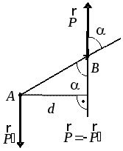

Рисунок 2 – Пара сил
Пара сил не имеет равнодействующей и не является уравновешенной системой сил. Она, как и сила, – самостоятельный силовой фактор.
Пара сил оказывает на тело вращательное воздействие, для характеристики которого используют момент пары.
Момент пары сил – это мера механического действия пары, равная моменту одной из сил пары относительно точки приложения другой силы, то есть произведение, взятое со знаком «+» или «-» модуля одной из сил пары на плечо пары.
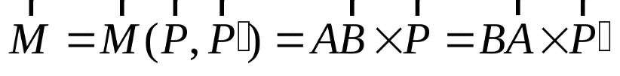
Правило знаков: если пара сил вращает тело по часовой стрелке, то момент такой пары берут со знаком «-», если против часовой стрелки, то со знаком «+».
Свойства пар сил
- Пары сил называются эквивалентными, если они оказывают одинаковое механическое действие на тело (знак и величина момента заданных сил будет одинакова).
- Пары сил можно складывать, для этого достаточно сложить их моменты.
- Вращательный эффект пары сил не зависит от положения пары к плоскости.
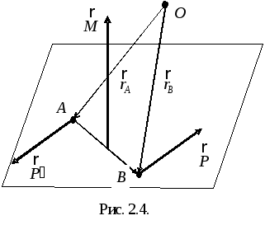

Рисунок 3 – Момент пары сил

Этот вектор направлен перпендикулярно плоскости действия пары в ту сторону, откуда вращение тела под действием сил пары представляется происходящим против часовой стрелки (рис. 3). Модуль момента пары (см. рис.2) равен произведению одной из сил пары на ее плечо
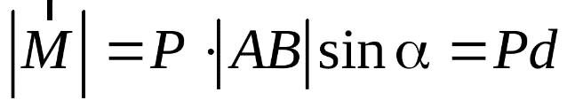
Вычислим сумму моментов сил пары относительно произвольной точки O (см. рис.3)
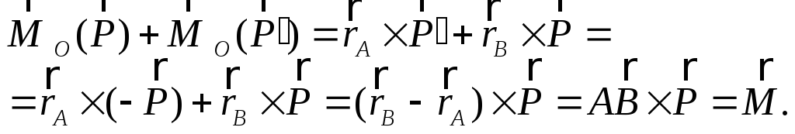
Таким образом, сумма моментов сил пары относительно точки не зависит от выбора этой точки и равна моменту пары.
Условие равновесия системы пар сил
Для равновесия системы пар сил необходимо и достаточно, чтобы алгебраическая сумма заданных сил была равна нулю.
Момент силы относительно точки
- Моментом силы относительно точки называется произведение модуля силы на её плечо.
M ₀ (F) = ± F·h
[M] = [Нм]
2. Точка, относительно которой берётся момент, называется центром момента.
3. Плечом силы относительно точки называется кратчайшее расстояние от центра момента до линии действия силы.
4. Условимся считать момент силы положительным, если сила стремится вращать своё плечо вокруг центра момента против часовой стрелки, и наоборот.
5. Частные случаи:
1) Момент силы относительно точки равен «0», если эта точка лежит на линии действия силы (нет плеча).
2) Момент силы относительно точки не изменится, если силу перенести по линии её действия.

